

Съдържание

РЕЗЮМЕ 2

1 КОНТЕКСТ 3

2 ОДОБРЕНИ СЪОРЪЖЕНИЯ ЗА ОБЛЪЧВАНЕ 4

3 РЕЗУЛТАТИ ОТ ИЗВЪРШЕНИ ПРОВЕРКИ В СЪОРЪЖЕНИЯТА ЗА ОБЛЪЧВАНЕ ПРЕЗ 2018—2019 Г. 4

4 РЕЗУЛТАТИ ОТ ПРОВЕРКИТЕ ПРИ ПРОДАЖБАТА НА ПРОДУКТИ 5

# РЕЗЮМЕ

Съгласно член 7, параграф 3 от Директива 1999/2/ЕО на Европейския парламент и на Съвета от 22 февруари 1999 г.[1] за сближаване на законодателствата на държавите членки относно храните и хранителните съставки, които са обработени с йонизиращо лъчение, всяка година държавите членки съобщават на Комисията:

— резултатите от проверките, извършени в съоръженията за йонизиращо облъчване, включително категориите и количествата обработени с йонизиращо лъчение храни и приложените дози, и

— резултатите от проверките, извършени при продажбата на продукта.

В член 7, параграф 4 от директивата се изисква от Комисията да публикува в *Официален вестник на Европейския съюз*:

— подробна информация за одобрените съоръжения за облъчване в държавите членки, както и всяка промяна в техния статус;

— отчет, който се основава на информацията, която се предоставя всяка година от националните контролни органи.

Настоящият доклад обхваща периода от 1 януари 2018 г. до 31 декември 2019 г. Той съдържа обобщение на информацията, изпратена през 2018 г. до Комисията от 28 държави членки и една държава от ЕАСТ (Норвегия) и през 2019 г. от 27 държави членки и нито една държава от ЕАСТ. Една държава членка (Латвия) не представи данни за 2019 г.

Период: 1.1.2018 г.—31.12.2019 г.

Засегнати държави: държавите — членки на ЕС, и държавите от ЕАСТ

Източник: 28-те държави членки и Норвегия

**Съоръжения за облъчване:**

— Брой държави с оборудване: 14 държави членки и Норвегия

— Брой одобрени съоръжения: 24

— Брой закрити съоръжения: 0

— Брой държави, в които се извършва облъчване: 10 държави членки

**Данни за обработката:**

— Количество на обработените продукти: 7832 тона (-23,3 % в сравнение с 2016—2017 г.)

— Основни обработени стоки: Жабешки бутчета (65,1 %), домашни птици (20,6 %) и сушени ароматни билки, подправки и растителни подправки (14,0 %)

— Основно място на облъчване: Белгия (81,4 %)

**Проверки при продажбата на продукти:**

— Брой на анализираните проби: 9808

— Брой проби, показващи несъответствие: 83 (1 %)

— Основни анализирани стоки: Билки и подправки (39 %) и зърнено-житни култури, семена, зеленчуци, плодове и техните производни продукти (24 %)

# КОНТЕКСТ

Облъчването на храни представлява обработване на хранителни продукти с определен тип лъчиста енергия, известна като йонизиращо лъчение. Лъчистата енергия има различни дължини на вълните и степени на мощност и изчезва, когато енергийният източник бъде премахнат. Облъчването се използва за санитарни и фитосанитарни цели, за да убива бактерии (като Salmonella, Campylobacter и E. coli), които могат да причинят хранително отравяне, както и за премахване на организми, вредни за растенията или за растителните продукти, като например насекоми и други вредители. То се използва също така, за да забави узряването на плодовете, да спре покълването на зеленчуците (като например лук и картофи) и в крайна сметка да удължи срока на годност на храните. Облъчването на храните не може да замени правилното боравене с тях. Остава изискването облъчените храни да бъдат подложени на подходящо охлаждане и готвене преди консумация, когато това е необходимо.

Правната уредба на ЕС относно облъчването на храни („директивите относно облъчването на храни“) се състои от:

— Директива 1999/2/ЕО (рамкова директива) на Европейския парламент и на Съвета от 22 февруари 1999 г. за сближаване на законодателствата на държавите членки относно храните и хранителните съставки, които са обработени с йонизиращо лъчение. В нея се определят специални разпоредби за производството, продажбата и вноса на обработени храни и хранителни съставки.

— Директива 1999/3/ЕО (директива за изпълнение) на Европейския парламент и на Съвета от 22 февруари 1999 г. относно съставянето на списък на Общността за храни и хранителни съставки, които са обработени с йонизиращо лъчение[2]. Този списък понастоящем включва една категория храни: сушени ароматни билки, подправки и растителни подправки. Списъкът с национални разрешения за храни и хранителни съставки, които могат да бъдат обработвани с йонизиращо лъчение, се публикува от Комисията в *Официален вестник на Европейския съюз*.

Храни и хранителни съставки могат да бъдат облъчвани само в одобрени съоръжения за облъчване. За съоръжения в ЕС одобрението се дава от компетентните органи на държавите членки. В член 7, параграф 3 от Директива 1999/2/ЕО се изисква държавите членки да уведомяват Комисията за списъка на своите одобрени съоръжения за облъчване.

Списъкът с одобрените съоръжения за облъчване в държавите членки се публикува от Комисията в *Официален вестник на Европейския съюз*.

В съответствие с член 6 от Директива 1999/2/ЕО на етикета на всяка облъчена храна или на всяка облъчена хранителна съставка в съставни храни трябва да бъдат отбелязани думите „облъчено“ или „обработено с йонизиращо лъчение“.

С оглед на спазването на правилното етикетиране или откриването на неразрешени продукти Европейският комитет по стандартизация (CEN) одобри няколко метода за изследване на проби, след като му беше възложен мандат от Европейската комисия.

# ОДОБРЕНИ СЪОРЪЖЕНИЯ ЗА ОБЛЪЧВАНЕ

В края на отчетния период (31 декември 2019 г.) в ЕС е имало 24 одобрени съоръжения за облъчване, разположени в 14 държави членки: Франция (5), Германия (4), България (2), Нидерландия (2), Испания (2), Белгия (1), Чешка република (1), Хърватия (1), Естония (1), Италия (1), Унгария (1), Полша (1), Румъния (1) и Обединеното кралство (1).

От тези 14 държави членки, оборудвани със съоръжения за облъчване, четири не са облъчвали храни през периода 2018—2019 г.: България, Италия, Румъния и Обединеното кралство.

# РЕЗУЛТАТИ ОТ ИЗВЪРШЕНИ ПРОВЕРКИ В СЪОРЪЖЕНИЯТА ЗА ОБЛЪЧВАНЕ ПРЕЗ 2018—2019 Г.

През 2018 и 2019 г. в държавите — членки на ЕС, са били обработени с йонизиращо лъчение общо 7832 тона продукти. Обработването се е извършвало главно в Белгия — 81,4 % от облъчените храни в ЕС.

Трите вида стоки с най-голям дял сред облъчените продукти в ЕС са били жабешки бутчета (65,1 %), домашни птици (20,6 %) и сушени ароматни билки, подправки и растителни подправки (14,0 %). На фигура 1 е показано разпределението на продуктите, облъчени в одобрени съоръжения в държавите — членки на Европейския съюз, през 2018 г. и 2019 г.

Фигура 1 — Разпределение по категория облъчени храни в ЕС през 2018—2019 г.



Количествата храни (в тонове), обработени с йонизиращо лъчение в ЕС, намаляват от 2010 г. насам, както е показано на фигура 2.

Фигура 2 — Количество храни, които са обработени с йонизиращо лъчение в одобрени предприятия в Европейския съюз от 2010 г. насам



# РЕЗУЛТАТИ ОТ ПРОВЕРКИТЕ ПРИ ПРОДАЖБАТА НА ПРОДУКТИ

За периода 2018—2019 г. са изследвани 9808 проби от 25 държави членки, т.е. общо средно с 12,1 % по-малко, отколкото през 2016—2017 г. Данните за всяка държава членка са представени в приложение II и са обобщени на фигура 3.

Фигура 3 — Анализирани проби при продажбата на продуктите във всяка държава членка през 2018—2019 г.

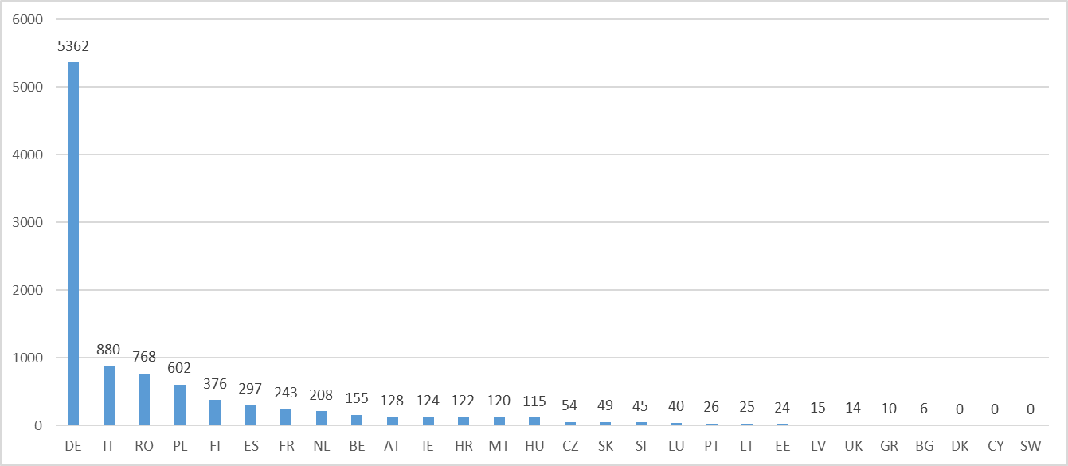

През 2018—2019 г. три държави членки и Норвегия не са извършвали аналитични проверки при продажбата на продуктите — поради бюджетни ограничения (Дания и Норвегия), липса на лабораторен капацитет (Кипър) или други приоритети за контрол (Швеция).

От общо 9808 проби 83 не са отговаряли на изискванията (1 %), а за 88 проби (1 %) е получен неопределен резултат. Неспазването на изискванията се състои предимно в неправилно етикетиране и забранено облъчване. Процентът на неспазване на изискванията (1 %) е малко по-висок, отколкото в предходния доклад (0,8 %).

Както се вижда на фигура 4, по-голямата част от анализираните продукти при продажбата са билки и подправки (39 %) и зърнено-житни култури, семена, зеленчуци, плодове и техните производни продукти (24 %). В категорията „Други“ (хранителни добавки и супи и сосове) този дял е 20 %.

Фигура 4 — Категории храни, анализирани при продажбата в Европейския съюз през 2018—2019 г.



1. Директива 1999/2/ЕО на Европейския парламент и на Съвета от 22 февруари 1999 г. за сближаване на законодателствата на държавите членки относно храните и хранителните съставки, които са обработени с йонизиращо лъчение (ОВ L 066, 13.3.1999 г., стр. 16).
2. ОВ L 66, 13.3.1999 г., стр. 24.